БОУ ВО «Грязовецкая школа-интернат II вида»

Конспект урока по обучению грамоте (развитию речи).

Тема урока: «Звук [ч’] и буква Ч, ч».

Зернова Т.Н., учитель начальных классов

2014 год

Тема урока: «Звук [ч’] и буква Ч, ч».
Тип урока: Изучение нового материала.
Цель: Создать условия для знакомства детей с согласным звуком [ч'] и буквой «Чч», для формирования УУД учащихся (познавательных, регулятивных, коммуникативных).
Задачи для 1 «а» класса | Задачи для 1 специального класса
- овладение умением давать характеристику звука;  - формирование навыка чтения слов, предложений с изученными буквами;  - формировать умение выделять звук в слове и записывать его соответствующей буквой;  - развивать умение слышать и слушать; обогащать словарный запас обучающихся;  - воспитывать аккуратность, умение радоваться успехам друзей; | - усвоение печатной буквы Чч и её дактилологического знака;  - формировать умение узнавать и вставлять букву из разрезной азбуки, пропущенную в словах;  - развивать умение слышать и слушать; обогащать словарный запас обучающихся;  - воспитывать культуру поведения при работе в паре;  - воспитывать аккуратность, умение радоваться успехам друзей;

Формирование УУД:

Познавательные УУД: формируем умение:
- понимать информацию, представленную в виде текста, рисунков;
- выявлять сущность, особенности объектов;
- группировать объекты на основе существенных признаков.
Регулятивные УУД: формируем умение:
- оценивать учебные действия в соответствии с поставленной задачей;
-прогнозировать предстоящую работу (составлять план);
-осуществлять познавательную и личностную рефлексию.
Коммуникативные УУД: формируем умение:
- слушать и понимать речь других;
- строить речевые высказывания в соответствии с поставленными задачами;
- участвовать в диалоге на уроке, работать в паре.
Личностные УУД: формируем умение:
- выражать свои эмоции;
- оценивать поступки в соответствии с определённой ситуацией.
Оборудование:
- Технические средства обучения:
компьютер, проектор, экранное пособие: презентация в PowerPoint.

- Раздаточный материал для учащихся (карточки).

- Предметные картинки, модель звуковичка, рисунок «На что похожа буква», образец печатной буквы, смайлики из цветной бумаги трёх цветов у каждого ученика.

Ход урока
Этап урока | Содержание
1.Организационный момент.  Цель: Создание условий для осознанного вхождения учащихся в пространство деятельности на уроке.  Слайд №1 | Прозвенел для нас звонок,  Пригласил всех на урок!  [Какой сейчас урок?]  – А теперь настроимся на работу:  артикуляционная гимнастика: упражнения «Бублик», «Непослушный язычок», «Прикрепи ириску».
2. Актуализация опорных знаний.  Цель: Повторение изученного материала, необходимого для «открытия нового знания»  Создание проблемной ситуации, формулирование учебной проблемы.  Цель: Мотивация к пробному учебному действию,  Работа над артикуляцией звука.  Формулирование темы урока учениками и  целеполагание.  Слайд № 2 | [Чему мы учимся на уроке чтения?]  Что нужно знать, чтобы научиться читать?  [Будем играть]  Игра «Четвёртый лишний» (для 1 а класса)  Внимательно посмотри на данные буквы. Какая из букв не подходит к остальным и почему? (индивидуальная работа)  - А У П И 2) Ь К С Р  Игра «Узнай букву» (для 1 специального класса)  -У В Д  Игра «Рассели буквы в домики» (для всех)  Найди букве свой домик. Почему?  А, П, Я, З  (учитель достаёт букву Ч)  -В какой домик мы поселим эту букву?  -Знакомы ли мы с таким звуком?  – Ребята, вы догадались о какой букве и о каком звуке мы будем говорить сегодня?  -Приложите ладошки к губам и произнесите звук [ч’] (Губы не плотно сомкнуты, между зубами узенькая щелочка, при произношении во рту встречаются преграды)  -Сформулируйте тему урока. (звук [ч], буква Ч.)  -Каковы задачи нашего урока?  (дети ставят задачи)  1) познакомиться с новым звуком и новой буквой;  2) научиться печатать новую букву;  3) научиться читать слоги и слова с новой буквой.
3. «Открытие» нового знания.  1) Знакомство с новым звуком.  Слайд № 3  4. Упражнения в чтении слогов. | -Что необычного заметили у звуковичка? (восклицательный знак)  -Ребята, звуковичок хочет вас предупредить, что он представляет особенный, необычный звук, который отличается от других изученных вами звуков.  -Нам нужно узнать, какой это звук? Оденем звуковичка (коллективная форма работы)  Согласный или гласный?  ( согласный, при произношении встречает преграду)  - Звонкий или глухой?  -Положите пальчики на горлышко.  - Произнесите звук [ч’]  -Какой же это звук? (глухой) Надеваем чёрную шляпку на звуковичка/  -Как узнать бывает ли он твёрдым или мягким? (послушать, как он звучит в словах)  -Назовите слова: чашка, мяч, чайник, чайка, точка, туча.  - Звук [ч’]- всегда мягкий. (надеваем зелёные башмачки)  -Расскажите о звуке [ч]  Познакомим букву ч с гласными. Прочитайте слоги: ча-чу-чи-че-чё. Наша буква «ч» не хочет дружить с гласными «ю» и «я».
- Закрепление.  Звуко-буквенный анализ слова (для 1 а класса)  Игра «Самый внимательный»  (для 1 спец. класса)  Физкультминутка | - Андрей попробуй составить схему слова: «чашка» (индивидуальная форма работы)  Игра называется «Займи своё место»  Назовите Что это? Кто это? Буква «ч» должна занять своё место в слове: (групповая форма работы)  …айник, ..айка, до..ка, мя….  (проверка схемы слова)  Тик-так, тик-так,  все часы идут вот так:  тик-так, тик-так.  Посмотри, который час – раз, два!
Знакомство с печатной буквой ч.  Слайд № 4  Конструирование буквы Ч (из рожков) | -Звук [ч] обозначается буквой ч.  показ печатной буквы ч и её дактилологического знака)  -Что напоминает вам эта буква?  рисунки «На что похожа буква ч?»  Да, вы правильно решили:  Ч мы пишем, как четыре.  Только с цифрами, друзья,  Буквы путать нам нельзя.  Конструирование большой и малой буквы Ч, ч. Работа в парах.
Работа в тетради | Обведение шаблонов печатной буквы ч. (индивидуальная работа)
Закрепление нового материала.  Дифференцированная работа  Слайд № 5 | Работа с учебником (1 а класс)  -Открыли книги. Работа со слогами и словами (читаем цепочкой)  Работа с карточкой (1 спец. класс)  Рассмотрите рисунок. Раскрасьте простым карандашом все буквы «ч» и вы узнайте ответ на загадку.  Может плавать в океане,  Может ползать по песку,  Панцирь в клетку, как рубаха…  Кто же это? …  (самостоятельное выполнение работы)  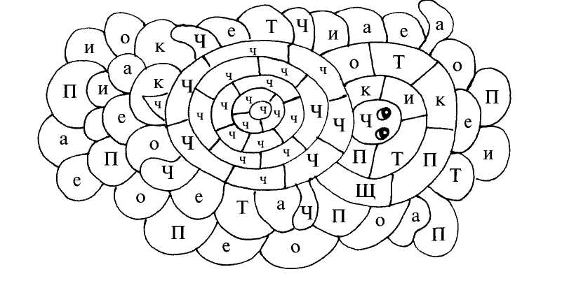
Работа с текстом-шуткой «Буква-почемучка»  (для 1 а класса)  Работа с загадкой (для 1 спец. класса)  Составление слова из букв разрезной азбуки  Слайд № 6 | – Прочитай название текста на стр. 134 и рассмотри иллюстрацию.  - Прогнозирование содержания текста по иллюстрации и заглавию.  – О ком может быть этот текст?  – Почему ты так решил?  Самостоятельное чтение текста учеником  - Рассмотрение рисунков. Кто это?  Это че-ре-па-ха. (парная форма работы)  Составление слова из букв разрезной азбуки.  3) -Почему букву назвали почемучкой?  -Какие вопросы может задавать буква ч?  (для 1 а класса)
Итог урока.  Слайд № 7 | - Что нового и интересного узнали на уроке?  -Что вы можете сказать про звук [ч’] и букву Ч.  - Назовите слова со звуком [ч’]
Рефлексия  Цель: Осознание учащимися своей учебной деятельности, самооценка деятельности  Слайд № 8 | -Ребята, мне хочется узнать, как вы себя чувствовали на уроке?  -Хорошее ли у вас настроение?

Дополнительное задание. Задания на развитие речи, внимания.

- Рассмотрите иллюстрацию. Кто нарисован?
- Кто в лесу главный враг зайцев и зайчат? (Лиса.)
- Произнесите это слово так, чтобы в нем мы услышали звук [ч’]. (Лисичка.)
- Послушайте, какой чудесный случай произошел однажды в лесу с лисичками.

-Кто вы?
- Мы лисички,
Дружные сестрички.
Ну, а вы-то кто же?
- Мы лисички тоже!
- Как, с одной-то лапкой?
-Нет, еще со шляпкой…
А.Шибаев
- О ком идет речь в стихотворении?- Вот чудо! Слово «лисички» имеет два значения: лисички – животные и лисички- грибы.

- Составьте предложения со словом «лисички».

